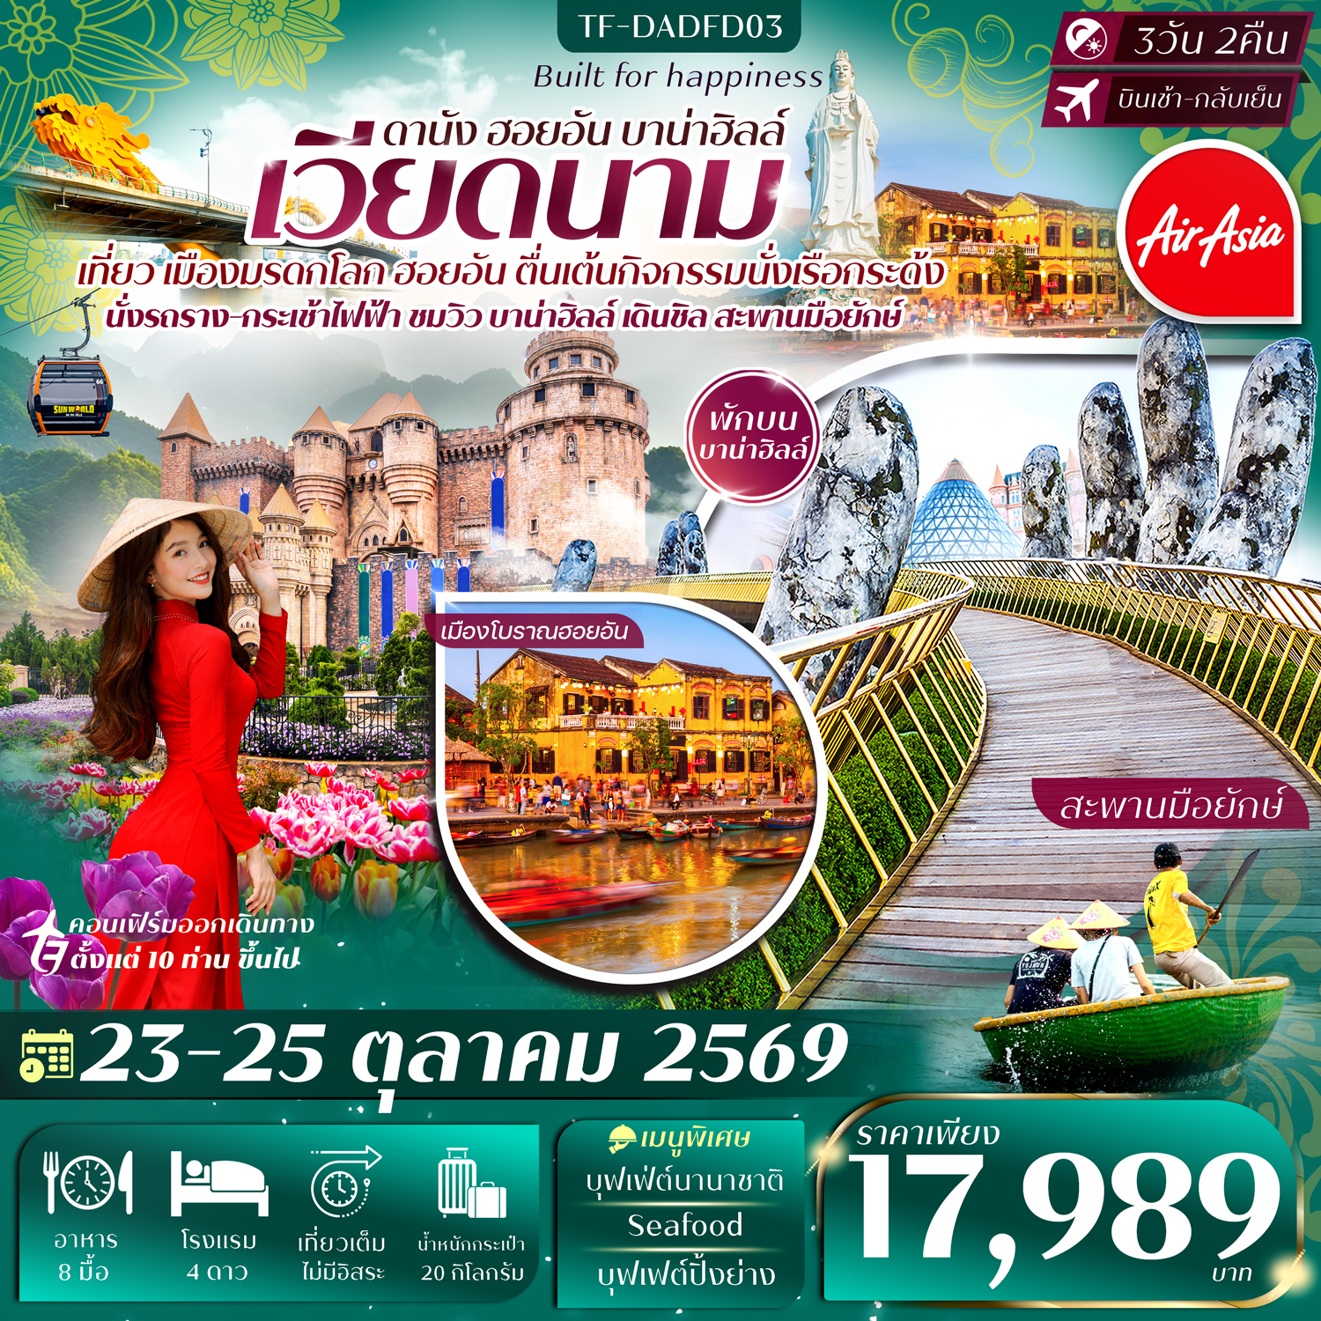

รายละเอียดเที่ยวบิน : Thai AirAsia (FD)
 | เส้นทางการบิน | น้ำหนักกระเป๋า | เที่ยวบิน | ระยะเวลาเดินทาง
 | ดอนเมือง DMK-DAD ดานัง | 20 KG | FD636/09.45-11.30 | ประมาณ 1 ชั่วโมง 40 นาที
 | ดานัง DAD-DMK ดอนเมือง | 20 KG | FD639/18.10-19.55 | ประมาณ 1 ชั่วโมง 40 นาที
วันที่ | รายการท่องเที่ยว | รายละเอียดมื้ออาหาร |  |  | โรงแรมที่พัก
วันที่ | รายการท่องเที่ยว | เช้า | เที่ยง | เย็น | ระดับ 4 ดาว หรือเทียบเท่า
1 | กรุงเทพฯ-ดานัง-รับคณะที่สนามบิน-ดานัง-ขึ้นกระเช้าบาน่าฮิลล์-สะพานมือ-สวนสนุกบาน่าฮิลล์  (DMK-DAD FD636/09.45-11.30) | X | 🍽 | 🍽  บุฟเฟ่ต์  นานาชาติ | Mercure Danang French Village Bana Hills  4 ดาวมาตรฐาน
2 | สวนดอกไม้-รถรางขึ้นเขา-ลงกระเช้าบาน่าฮิลล์-ร้านหยก อัญมณี-หมู่บ้านแกะสลักหินอ่อน-เรือกระด้ง-ฮอยอัน-เมืองโบราณฮอยอัน-ดานัง | 🍽 | 🍽 | 🍽  Seafood | Hadana Hotel  4 ดาวมาตรฐานหรือเทียบเท่า
3 | เจ้าแม่กวนอิมวัดหลินอึ๋ง-ถ่ายรูปสะพานมังกร-ร้านผ้าไหม-ตลาดฮาน-เดินทางสู่สนามบินดานัง-เดินทางกลับกรุงเทพฯ  (DAD-DMK FD639/19.10-19.55) | 🍽 | 🍽  บุฟเฟ่ต์  ปิ้งย่าง | 🍽  ขนมปังเวียดนาม
รายการท่องเที่ยวอาจมีการปรับและเปลี่ยนตามความเหมาะสมและสถานการณ์ โดยจะคำนึงถึงผลประโยชน์ลูกค้าเป็นสำคัญ

วันเดินทาง | ผู้ใหญ่  (พัก 2-3 ท่าน)  (ไม่มีราคาเด็ก) | พักเดี่ยวจ่ายเพิ่ม | Infant  (ไม่เกิน 2 ปี) | ค่าทิป  (ไกด์+คนขับ+หัวหน้าทัวร์) | มัดจำ/ที่นั่ง
23-25 ตุลาคม 2569 | 17,989 บาท | 3,500 บาท | 4,000 บาท | 1,200 บาท | 5,000 บาท

วันที่หนึ่ง | กรุงเทพฯ-ดานัง-รับคณะที่สนามบิน-ดานัง-ขึ้นกระเช้าบาน่าฮิลล์-สะพานมือ-สวนสนุกบาน่าฮิลล์  (DMK-DAD FD636/09.45-11.30) | -/L/D
06.30 น. คณะพบกัน ณ จุดนัดหมาย สนามบินดอนเมือง จุดนัดหมายทัวร์หมู่คณะ จะมีเจ้าหน้าที่คอยอำนวยความสะดวกในการออกบัตรโดยสารและโหลดสัมภาระต่างๆ แก่ท่าน
09.45 น. ออกเดินทางสู่เมืองดานัง ประเทศเวียดนาม โดยสายการบิน Thai AirAsia (FD) เที่ยวบินที่ FD636
(มีอาหารบนเครื่องจำหน่าย)
11.30 น. เดินทางถึงเมืองดานัง นำท่านผ่านพิธีการตรวจคนเข้าเมือง จากนั้นแต่ละท่านรับกระเป๋าสัมภาระที่โหลดตรวจเช็คให้เรียบร้อย (ประเทศเวียดนามเวลาเท่ากับประเทศไทย)

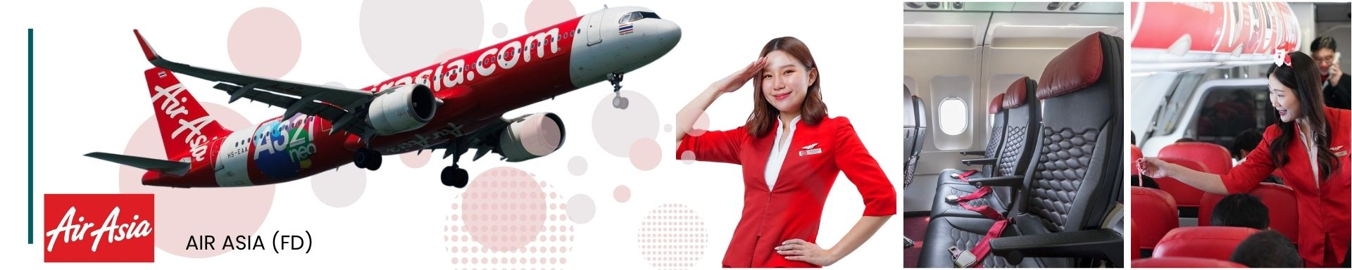

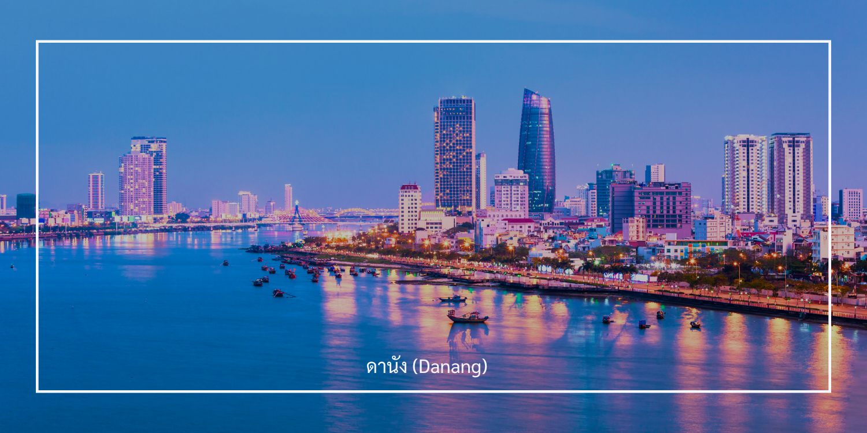
เมืองดานัง ตั้งอยู่ภาคกลางของประเทศเวียดนาม ติดชายฝั่งทะเลจีนใต้ มีสถานะสถานะเป็นเมืองใหญ่อันดับ 4 ของประเทศเวียดนาม ดานังคือไข่มุกแห่งชายฝั่งตอนกลางของประเทศเวียดนาม เมืองตากอากาศยอดนิยมที่ผสมผสานความทันสมัยกับธรรมชาติได้อย่างลงตัว โดดเด่นด้วยชายหาดยาวทอดตัวขนานทะเลจีนใต้ ภูเขาหินอ่อนอันศักดิ์สิทธิ์
เที่ยง รับประทานอาหารเที่ยง ณ ภัตตาคาร (มื้อที่ 1)
สมควรแก่เวลานำท่าน เดินทางขึ้นกระเช้าสู่บาน่าฮิลล์ บรรยากาศการนั่งกระเช้าขึ้นยอดเขาบานาฮิลล์นั้นน่าตื่นเต้นและเต็มไปด้วยความงดงาม เมื่อขึ้นไปในกระเช้า คุณจะได้สัมผัสกับวิวทิวทัศน์อันน่าตื่นตาตื่นใจของภูเขาและป่าเขียวขจีที่ทอดยาวไปไกลสุดลูกหูลูกตา ท่ามกลางทะเลหมอกที่พัดผ่าน ทำให้รู้สึกเหมือนอยู่ในโลกแห่งความฝัน ระหว่างการเดินทาง คุณจะได้ยินเสียงลมพัดผ่านและเสียงของธรรมชาติที่เงียบสงบ ช่วยสร้างความรู้สึกผ่อนคลายและปราศจากความวุ่นวาย จากนั้นเมื่อไปถึงยอดเขา คุณจะพบกับความงดงามของสวนดอกไม้ สถาปัตยกรรมที่มีเอกลักษณ์ และบรรยากาศที่เต็มไปด้วยมนต์เสน่ห์ ทำให้การนั่งกระเช้านั้นเป็นประสบการณ์ที่ไม่ควรพลาด

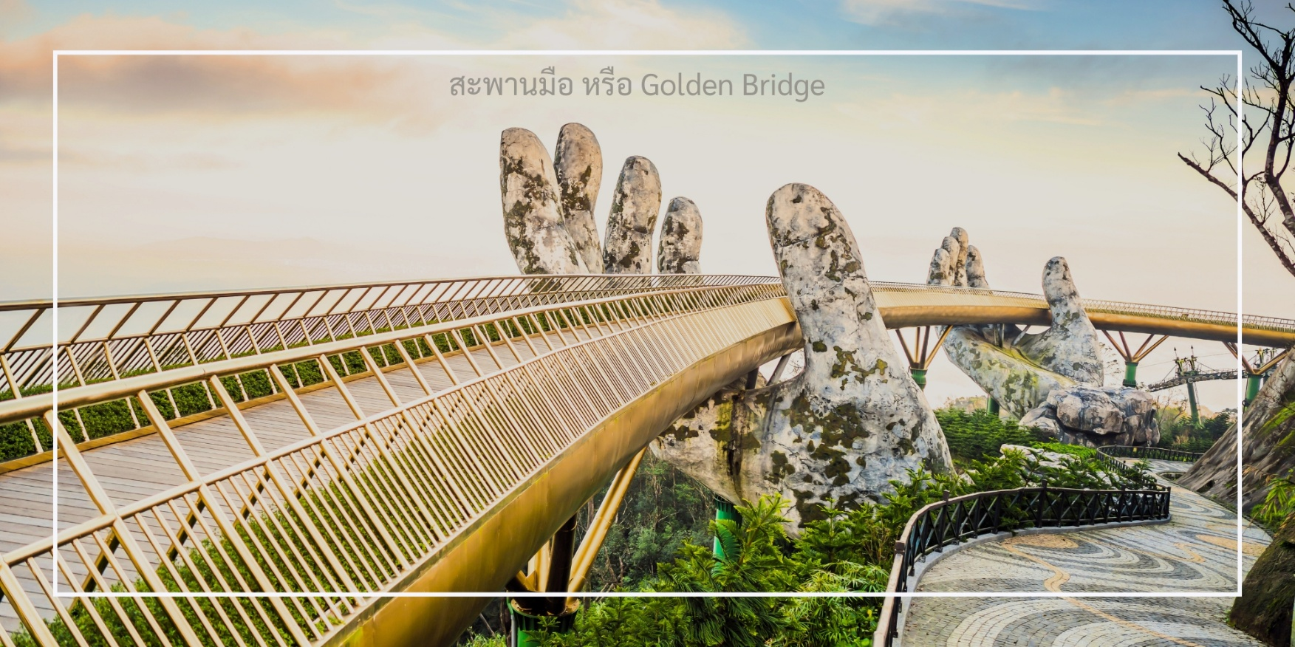
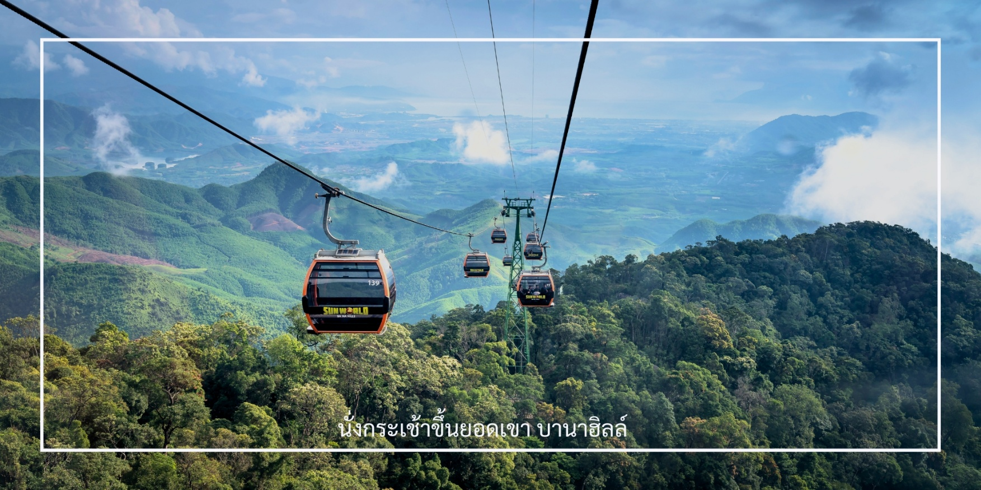
นำท่านชม สะพานมือ หรือ Golden Bridge สะพานที่ตั้งอยู่บนยอดเขาบานาฮิลล์นี้มีลักษณะโดดเด่นด้วยมือยักษ์ที่ยกสะพานขึ้น ทำให้ดูเหมือนเป็นการเชื่อมต่อระหว่างสวรรค์และโลกมนุษย์ เพลิดเพลินกับวิวทิวทัศน์ที่สวยงามของธรรมชาติรอบๆ และสัมผัสความรู้สึกอันน่าตื่นเต้นเมื่อยืนอยู่บนสะพานที่สูงเหนือเมฆ ที่นี่ไม่เพียงแต่เป็นสถานที่ถ่ายรูปที่ยอดเยี่ยม แต่ยังเป็นสัญลักษณ์ของบานาฮิลล์อีกด้วย

สวนสนุกบาน่าฮิลล์ ที่นี่มีเครื่องเล่นหลากหลายที่จะทำให้คุณตื่นเต้น และกิจกรรมต่างๆ ที่เหมาะสำหรับทุกวัย เพลิดเพลินไปกับบรรยากาศที่เต็มไปด้วยสีสันและเสียงหัวเราะ นอกจากนี้ยังมีโซนสำหรับเด็กและพื้นที่พักผ่อนให้คุณได้สัมผัสความสนุกได้อย่างเต็มที่ นอกจากกิจกรรมในร่มแล้ว ที่นี่เต็มไปด้วยสวนดอกไม้ที่หลากหลายสีสันและรูปแบบที่งดงาม ซึ่งถูกจัดแต่งอย่างประณีต เพื่อให้ผู้เข้าชมได้เพลิดเพลินไปกับความสวยงามของธรรมชาติ คุณจะพบกับมุมถ่ายรูปที่หลากหลาย เช่น สวนดอกไม้ที่บานสะพรั่ง, สะพานและทางเดินที่สวยงาม รวมถึงสถาปัตยกรรมที่มีเอกลักษณ์ ที่จะทำให้ภาพถ่ายของคุณดูน่าประทับใจยิ่งขึ้น นอกจากนี้ยังมีจุดชมวิวที่สามารถมองเห็นทิวทัศน์อันงดงามของภูเขาและทะเลหมอก ทำให้คุณได้สัมผัสกับบรรยากาศที่สวยงามและโรแมนติก
ให้ท่านได้เวลาอิสระ กับการถ่ายภาพในจุดต่างๆ ของบานาฮิลล์ ในแบบที่ท่านชื่นชอบ
ค่ำ รับประทานอาหารค่ำ ณ ภัตตาคาร (มื้อที่ 2) เมนูพิเศษ บุฟเฟ่ต์ นานาชาติ
จากนั้นเดินทางเข้าสู่โรงแรมที่พัก Mercure Danang French Village Bana Hills ระดับ 4 ดาว
(หมายเหตุ: ไม่มีห้องที่พัก 3 ท่าน / มีแต่ห้องพัก 2 ท่าน (TWN-DBL) หรือพักเดี่ยว (SGL) เท่านั้น)
1. FAMILY BUNG BED เตียง 2 ชั้น 2 เตียง ถ้าพัก 4 ท่าน ไม่มีค่าใช้จ่าย
2. FAMILY BUNG BED เตียง 2 ชั้น 2 เตียง ถ้าพัก 3 ท่าน เพิ่ม 1,000 บาท/ห้อง
ในกรณีที่ครอบครัวท่านเดินทาง 3 คน ทางผู้จัดขอเรียกเก็บค่าห้องเพิ่ม 1,000 บาท/ห้อง
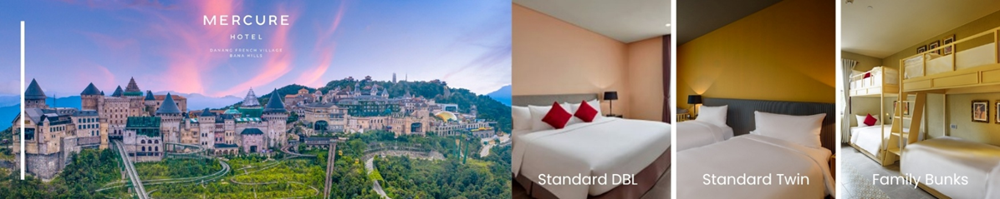
และในกรณีที่ท่านต้องการพักเดี่ยว บนบานาฮิลล์ 1 คืนเท่านั้น จ่ายเพิ่ม 3,000 บาท/ห้อง
วันที่สอง | สวนดอกไม้ รถรางขึ้นเขา-ลงกระเช้าบาน่าฮิลล์-ร้านหยก อัญมณี-หมู่บ้านแกะสลักหินอ่อน-เรือกระด้ง-ฮอยอัน-เมืองโบราณฮอยอัน-ดานัง | B/L/D
เช้า รับประทานอาหารเช้า ณ โรงแรม (มื้อที่ 3)
หลังอาหารเช้า นำท่านชม สวนดอกไม้ และ รถรางขึ้นเขา ก่อนจะถึงสวนดอกไม้ ทุกท่านจะได้นั่ง รถรางสายพิเศษ (Funicular) ที่วิ่งผ่านป่าและวิวหุบเขา เป็นรถรางสายสั้นที่เชื่อมระหว่างสถานีตีนเขาและจุดท่องเที่ยวช่วงแรกของ Ba Na Hills วิวระหว่างทางมีความสวยงาม โดยเฉพาะช่วงที่หมอกปกคลุมและมีลำธารและสะพานหินเก่าให้ชมเป็นหนึ่งในเส้นทางรถรางที่ได้รับแรงบันดาลใจจากยุโรป สะอาด ปลอดภัย สวนดอกไม้บาน่าฮิลล์ อีกหนึ่งในไฮไลต์สำคัญของบาน่าฮิลล์คือ “Le Jardin d'Amour” หรือสวนแห่งความรัก สวนดอกไม้สไตล์ยุโรปที่กว้างใหญ่และงดงามตลอดทั้งปี ประกอบด้วยสวนย่อยถึง 9 โซน แต่ละโซนมีธีมและการจัดดอกไม้ที่ต่างกัน เช่น สวนโรมัน สวนฝรั่งเศส สวนแห่งความทรงจำ ฯลฯ ดอกไม้ที่ปลูกมีทั้งลาเวนเดอร์ ไฮเดรนเยีย กุหลาบ ทิวลิป (ตามฤดูกาล) ท่ามกลางฉากหลังเป็นปราสาทสไตล์ยุโรป สมควรแก่เวลานำท่าน นั่งกระเช้าลงจากบานาฮิลล์
นำท่านแวะชมสินค้า ร้านหยก อัญมณี สินค้าคุณภาพที่มีชื่อเสียง โดยท่านจะได้เพลิดเพลินกับการเลือกชมหยก อัญมณีและเครื่องประดับที่ผ่านการเจียระไนอย่างประณีตงดงาม
เที่ยง รับประทานอาหารเที่ยง ณ ภัตตาคาร (มื้อที่ 4)
จากนั้นนำท่านสู่ หมู่บ้านแกะสลักหินอ่อน เป็นสถานที่ท่องเที่ยวที่น่าสนใจและมีความงดงามทางศิลปะมากมาย หมู่บ้านนี้ตั้งอยู่บริเวณภูเขาหินอ่อนที่มีชื่อเสียง ซึ่งเป็นแหล่งหินอ่อนที่ใช้ในการแกะสลัก ที่นี่คุณจะได้พบกับศิลปินที่ทำการแกะสลักหินอ่อนเป็นรูปปั้น พระพุทธรูป และงานศิลปะอื่นๆ ที่มีความละเอียดและสวยงาม
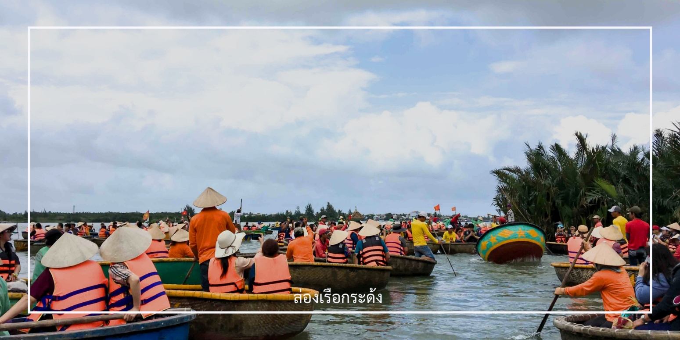
สมควรแก่เวลานำท่านสัมผัสประสบการณ์น่าจดจำ ล่องเรือกระด้ง เป็นกิจกรรมที่น่าสนใจและเป็นเอกลักษณ์ในเวียดนาม การล่องเรือกระด้งจะพาท่านไปสัมผัสกับทัศนียภาพที่สวยงามของท้องน้ำและธรรมชาติรอบๆ ท่านจะได้เห็นวิถีชีวิตของชาวประมงท้องถิ่นและอาจมีโอกาสได้ลองทำกิจกรรมต่างๆ เช่น การจับปูหรือปลาในระหว่างการล่องเรือ นอกจากนี้ การล่องเรือกระด้งยังเป็นการสร้างประสบการณ์ที่สนุกสนานและน่าจดจำ รวมถึงเป็นโอกาสดีในการถ่ายภาพกับทิวทัศน์ธรรมชาติที่สวยงาม
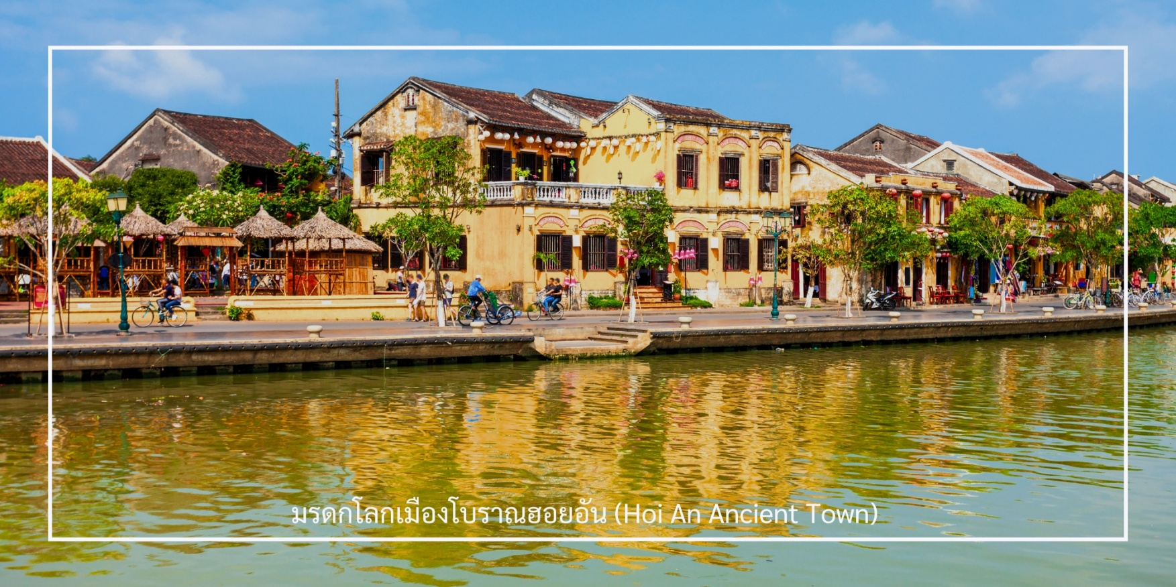
นำท่านสู่ มรดกโลกเมืองโบราณฮอยอัน (Hoi An Ancient Town) เป็นมรดกโลกที่ได้รับการขึ้นทะเบียนโดยองค์การยูเนสโก และเป็นสถานที่ท่องเที่ยวที่ไม่ควรพลาดเมื่อมาเยือนเวียดนาม เมืองนี้มีสถาปัตยกรรมที่สวยงามและเป็นเอกลักษณ์ผสมผสานระหว่างวัฒนธรรมจีน ญี่ปุ่น และยุโรป การเที่ยวชมในฮอยอันจะทำให้คุณได้สัมผัสกับบรรยากาศของเมืองเก่าที่มีเสน่ห์ เรียงรายไปด้วยบ้านเรือนเก่าแก่ที่มีสีสันสดใส ร้านค้าและตลาดที่ขายของที่ระลึก รวมถึงร้านอาหารที่เสิร์ฟอาหารเวียดนามที่อร่อย คุณสามารถเดินชมถนนที่มีขนาดเล็กและเงียบสงบ
ค่ำ รับประทานอาหารค่ำ ณ ภัตตาคาร (มื้อที่ 5) เมนูพิเศษ Seafood
จากนั้นเดินทางเข้าสู่โรงแรมที่พัก Hadana Hotel ระดับ 4 ดาว
วันที่สาม | เจ้าแม่กวนอิมวัดหลินอึ๋ง-ถ่ายรูปสะพานมังกร-ร้านผ้าไหม-ตลาดฮาน-เดินทางสู่สนามบินดานัง-เดินทางกลับกรุงเทพฯฯ (DAD-DMK FD639/18.50-20.30) | B/L/D
เช้า รับประทานอาหารเช้า ณ โรงแรม (มื้อที่ 6)
หลังรับประทานอาหารเช้า นำท่าน ขอพรเจ้าแม่กวนอิม วัดหลินอึ๋ง เป็นองค์พระพุทธรูปที่มีความสำคัญและเป็นที่เคารพนับถืออย่างมากในเวียดนาม ตั้งอยู่บนยอดเขาบานาฮิลล์ มีความสูงประมาณ 30 เมตร และเป็นหนึ่งในสัญลักษณ์ที่สำคัญของภูมิภาคนี้ องค์เจ้าแม่กวนอิมนี้มักจะถูกมองว่าเป็นผู้ให้ความช่วยเหลือและความเมตตาแก่ผู้ที่มาสักการะ ไม่ว่าจะเป็นนักท่องเที่ยวหรือชาวท้องถิ่นก็ตาม บริเวณรอบๆ ยังมีบรรยากาศที่เงียบสงบและสวยงาม เหมาะแก่การทำสมาธิหรือสักการะเพื่อขอพรจากองค์เจ้าแม่ การเยี่ยมชมที่นี่จะทำให้คุณได้สัมผัสกับความสงบและความสวยงามของศิลปะและวัฒนธรรมทางศาสนาในเวียดนาม
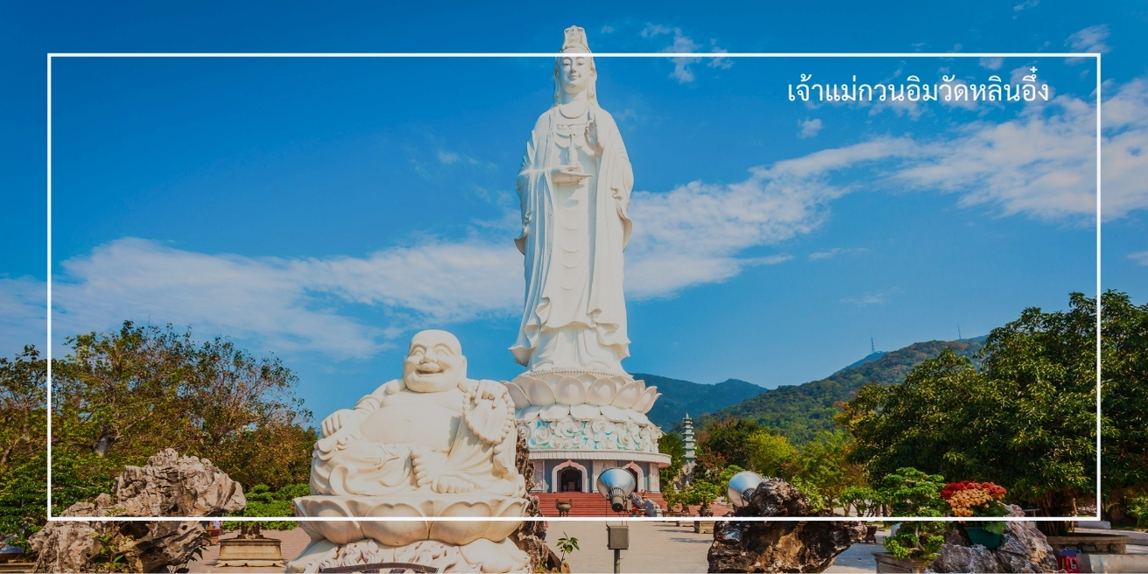
เที่ยง รับประทานอาหารเที่ยง ณ ภัตตาคาร (มื้อที่ 7) เมนูพิเศษ บุฟเฟ่ต์ปิ้งย่าง
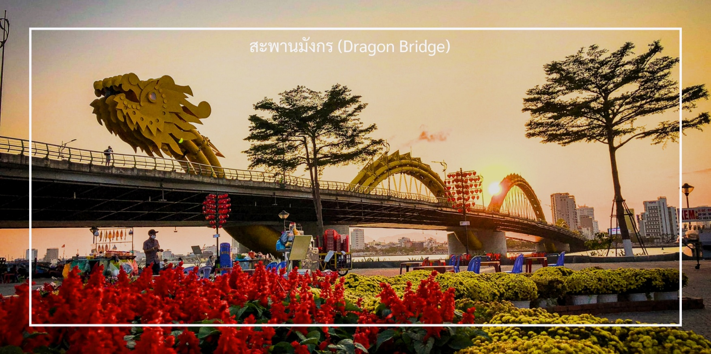
นำท่านสู่ สะพานมังกร (Dragon Bridge) เป็นหนึ่งในสัญลักษณ์ที่สำคัญของเมืองดานัง และเป็นสะพานที่มีความสวยงามและโดดเด่นมาก สะพานนี้มีรูปทรงเป็นมังกร ซึ่งเป็นสัญลักษณ์ของพลังและความโชคดีในวัฒนธรรมเวียดนาม สะพานมังกรเชื่อมต่อระหว่างสองฝั่งของแม่น้ำฮัน และไม่เพียงแต่เป็นทางผ่านที่สำคัญ แต่ยังเป็นจุดชมวิวที่ยอดเยี่ยมที่คุณสามารถมองเห็นวิวทิวทัศน์ของเมืองได้อย่างชัดเจน ในช่วงกลางคืน สะพานจะถูกประดับด้วยไฟ LED ที่สวยงาม ทำให้บรรยากาศโดยรอบเต็มไปด้วยสีสันและความมีชีวิตชีวา

นำท่านแวะช็อปปิ้งร้านผ้าไหม สินค้าขึ้นชื่อของเวียดนาม เพลิดเพลินกับผ้าไหมแท้คุณภาพดี ลวดลายประณีตงดงาม ทั้งยังมีสินค้าหัตถกรรมพื้นเมืองให้เลือกซื้อเป็นของฝาก
แวะเลือกซื้อของฝาก ของที่ระลึก ตลาดฮาน (Han Market) เป็นหนึ่งในตลาดที่มีชื่อเสียงและสำคัญที่สุดในเมืองดานัง ตลาดนี้เปิดตลอดทั้งวันและมีหลากหลายสินค้าที่คุณสามารถหาซื้อได้ ไม่ว่าจะเป็นอาหารสด ผลไม้สด เสื้อผ้า ของที่ระลึก หรือของใช้ในชีวิตประจำวัน ที่ตลาดฮานคุณจะได้สัมผัสกับบรรยากาศที่ครึกครื้น มีผู้คนเดินไปมาเต็มไปหมด พร้อมทั้งมีร้านค้าและแผงลอยที่ขายของอร่อยมากมาย
ค่ำ บริการอาหารค่ำ (มื้อที่ 8) ขนมปังเวียดนาม
ได้เวลาสมควรเดินทางสู่สนามบินเมืองดานัง
18.50 น. ออกเดินทางจากสนามบินดานัง โดยสายการบิน แอร์เอเชีย (AirAsia) เที่ยวบินที่ FD639 (มีอาหารบนเครื่องจำหน่าย)
20.30 น. เดินทางถึงสนามบินดอนเมือง

เงื่อนไขการจองทัวร์
⚠️ กรุณาทำการจองล่วงหน้าอย่างน้อย 30 วัน ก่อนออกเดินทาง พร้อมชำระเงินมัดจำครั้งที่ 1 ท่านละ 5,000 บาท หลังจากส่งเอกสารยืนยันการจอง ภายใน 48 ชั่วโมง โดยระบบจะยกเลิกอัตโนมัติทันที หากยังไม่ได้รับยอดเงินตามเวลาที่กำหนด สำหรับรายการใกล้วันเดินทาง หรือรายการลดราคาพิเศษ ทางบริษัทขอสงวนสิทธิ์เรียกเก็บค่าบริการ เต็มจำนวน เท่านั้น
⚠️ กรุณาชำระค่าทัวร์ส่วนที่เหลืออย่างน้อย 20 วัน ก่อนออกเดินทาง หากท่านไม่ชำระภายในระยะเวลาที่บริษัทกำหนด ทางบริษัทจะถือว่าท่านสละสิทธิ์ยกเลิกการเดินทาง และ ขอสงวนสิทธิ์ไม่สามารถคืนเงินมัดจำให้ท่าน ไม่ว่าส่วนใดส่วนหนึ่งก็ตาม
⚠️ กรณีลูกค้าทำการจองภายในระยะเวลาคงเหลือไม่ถึง 15 วัน ก่อนออกเดินทาง ทางบริษัทขอสงวนสิทธิ์ในการเรียกเก็บค่าทัวร์เต็มจำนวน 100%
เงื่อนไขการยกเลิก และ เปลี่ยนแปลงการเดินทาง
⚠️ ยกเลิกก่อนการเดินทางตั้งแต่ 30 วันขึ้นไป คืนเงินค่าทัวร์โดยหักค่าใช้จ่ายที่เกิดขึ้นจริง *ในกรณีที่วันเดินทางตรงกับวันหยุดนักขัตฤกษ์ ต้องยกเลิกก่อน 45 วัน*
⚠️ ยกเลิกก่อนการเดินทาง 15-29 วัน คืนเงิน 50%ของค่าทัวร์ หรือหักค่าใช้จ่ายตามจริง เช่น ค่ามัดจำตั๋วเครื่องบิน โรงแรม และค่าใช้จ่ายจำเป็นอื่นๆ
⚠️ ยกเลิกก่อนการเดินทางน้อยกว่า 15 วัน ขอสงวนสิทธิ์ไม่คืนเงินค่าทัวร์ที่ชำระแล้วทั้งหมด
⚠️ กรณีมีเหตุยกเลิกทัวร์ โดยไม่ใช่ความผิดของบริษัททัวร์ เช่น มีนโยบายห้ามการเข้าออกของแต่ละประเทศ หรือการยกเลิกเที่ยวบินโดยสายการบิน บริษัทจะเก็บเป็นเครดิตหรือเลื่อนการเดินทางในพีเรียดถัดไปให้กับลูกค้า โดยยึดตามนโยบายของสายการบินและโรงแรม และไม่สามารถคืนเงินได้ทุกกรณี
ทางบริษัทฯ ขอสงวนสิทธิ์ความรับผิดชอบใด ๆ ในกรณีดังต่อไปนี้
❎ หากเกิดกรณีความล่าช้าจากสายการบิน, การประท้วง, การนัดหยุดงาน, การก่อจลาจล, การปิดด่าน,ภัยธรรมชาติ หรือกรณีที่ท่านถูกปฏิเสธการเข้าหรือออกเมืองจากเจ้าหน้าที่ตรวจคนเข้าเมืองหรือเจ้าหน้าที่กรมแรงงานทั้งจากไทยและต่างประเทศ ซึ่งอยู่นอกเหนือความรับผิดชอบของบริษัทฯ
❎ หากท่านใช้บริการของทางบริษัทฯ ไม่ครบ อาทิ ไม่เที่ยวบางรายการ, ไม่ทานอาหารบางมื้อ เพราะค่าใช้จ่ายทุกอย่างทางบริษัทฯ ได้ชำระค่าใช้จ่ายให้ตัวแทนต่างประเทศแบบเหมาขาดก่อนออกเดินทางแล้ว
❎ หากเกิดทรัพย์สินสูญหายจากการโจรกรรมและ/หรือ เกิดอุบัติเหตุสูญหายที่เกิดจากความประมาทของตัวนักท่องเที่ยวเอง
❎ ตั๋วเครื่องบินเป็นตั๋วราคาพิเศษ หากท่านไม่เดินทางพร้อมคณะไม่ว่าจะด้วยเหตุใดก็ตาม ไม่สามารถนำมาเลื่อนวันเดินทางหรือคืนเงินได้
อัตราค่าบริการนี้รวม
✅ ค่าบัตรโดยสารโดยเครื่องบิน (ตั๋ว) ไป และ กลับพร้อมคณะ ชั้นประหยัด (ECONOMY CLASS) รวมถึงค่าภาษีสนามบินและค่าภาษีน้ำมันทุกแห่ง กรณีต้องการอัพเกรด UPGRADE ใช้วีลแชร์ (WHEEL CHAIR) หรือ เปลี่ยนแปลงบัตรโดยสาร ไม่ว่าเที่ยวใด เที่ยวหนึ่ง กรุณาติดต่อเจ้าหน้าที่ฝ่ายขาย ทางบริษัทของสงวนสิทธิ์ในการเรียกเก็บค่าใช้จ่ายตามจริงที่เกิดขึ้นกับผู้เดินทาง
✅ ค่าธรรมเนียมน้ำหนักกระเป๋าสำหรับโหลดใต้ท้องเครื่องไม่เกิน 20 กก. 1 ชิ้นเท่านั้น และถือขึ้นเครื่องบินได้น้ำหนักไม่เกิน 7 กก. ต่อท่าน (ตามเงื่อนไขของสายการบิน)
✅ ภาษีมูลค่าเพิ่ม 7 % (เฉพาะค่าบริการ) และ ภาษีหัก ณ ที่จ่าย 3 % (เฉพาะค่าบริการ)
✅ ค่ารถโค้ชปรับอากาศตลอดเส้นทางตามรายการระบุ (ยังไม่รวมทิปพนักงานขับรถ)
✅ ค่าเข้าชมสถานที่ตามที่ระบุในโปรแกรมท่องเที่ยว
✅ มัคคุเทศก์และหัวหน้าทัวร์นำเที่ยวตลอดการเดินทาง
✅ ค่าอาหาร ตามรายการที่ระบุในโปรแกรมการเดินทาง
✅ ค่าโรงแรมที่พักระดับมาตรฐานตามรายการที่ระบุ (พัก 2-3 ท่าน ต่อ ห้อง กรณีพัก 3 ท่าน จะเป็นเตียงเสริม 1 ท่าน) ในกรณีมีงานเทรดแฟร์ การแข่งขันกีฬา หรือ กิจกรรมอื่นๆ ที่ทำให้โรงแรมตามรายการที่ระบุเต็ม ทางบริษัทขอสงวนสิทธิ์ในการปรับเปลี่ยนโรงแรมที่พัก ทางบริษัทไม่มีนโยบายจัดคู่นอนให้กับลูกค้าที่ไม่รู้จักกันมาก่อน เช่น กรณีที่ท่านเดินทาง 1 ท่าน จำเป็นต้องชำระค่าห้องพักเดี่ยวตามที่ระบุ
✅ ประกันอุบัติเหตุระหว่างการเดินทาง วงเงินท่านละ 1,000,000 บาท (เงื่อนไขตามกรมธรรม์)
อัตราค่าบริการนี้ ไม่รวม
❌ ค่ามินิบาร์ในห้องพัก(ถ้ามี) และค่าใช้จ่ายส่วนตัว นอกเหนือจากที่ระบุในรายการ
❌ ค่าอาหารสำหรับท่านที่ทานเจ มังสวิรัติ หรืออาหารสำหรับมุสลิม
❌ ค่าธรรมเนียมการเข้าชมสถานที่ของชาวต่างชาติที่เพิ่มเติมตามการจ่ายจริง
❌ ไม่รวมค่าธรรมเนียมในกรณีที่กระเป๋าสัมภาระที่มีน้ำหนักเกินกว่าที่สายการบินนั้นๆกำหนดหรือสัมภาระใหญ่เกินขนาดมาตรฐาน
❌ ค่าธรรมเนียมการจองที่นั่งบนเครื่องบินตามความต้องการเป็นกรณีพิเศษหากสามารถทำได้ ทั้งนี้ขึ้นอยู่กับสายการบิน และ รุ่นของเครื่องบินแต่ละไฟล์ทที่ใช้บิน ซึ่งอาจเปลี่ยนแปลงได้อยู่ที่สายการบินเป็นผู้กำหนด
❌ ค่าภาษีน้ำมัน ที่สายการบินเรียกเก็บเพิ่ม ภายหลังจากทางบริษัทฯได้ออกตั๋วเครื่องบินไปแล้ว
❌ VAT 7% และภาษีหัก ณ ที่จ่าย 3% กรณีต้องการออกใบเสร็จรับเงินในนามบริษัทจากค่าทัวร์เต็มทั้งหมด
❌ ค่าทิปพนักงานขับรถ หัวหน้าทัวร์ และ มัคคุเทศก์ท้องถิ่น ต่อผู้เดินทาง 1 ท่าน รวมไปถึงเด็ก ยกเว้นเด็กอายุไม่ถึง 2 ปี ณ วันเดินทางกลับ (Infant) ทั้งนี้ท่านสามารถให้มากกว่านี้ได้ตามความเหมาะสมและความพึงพอใจของท่าน โดยส่วนนี้ ทางบริษัทขอสงวนสิทธิ์ในการเรียกเก็บก่อนเดินทางทุกท่าน ที่สนามบิน ในวันเดินทาง
❌ ค่าวีซ่าเดี่ยวและวีซ่ากรุ๊ปเข้าประเทศจีน ** ในกรณีรัฐบาลจีนประกาศยกเลิกฟรีวีซ่า ไม่ว่าด้วยสาเหตุใดๆทั้งสิ้น ผู้เดินทางจะต้องเสียค่าใช้จ่ายในการทำวีซ่าด้วยตนเอง**

